Крупнейшие астрономические обсерватории мира
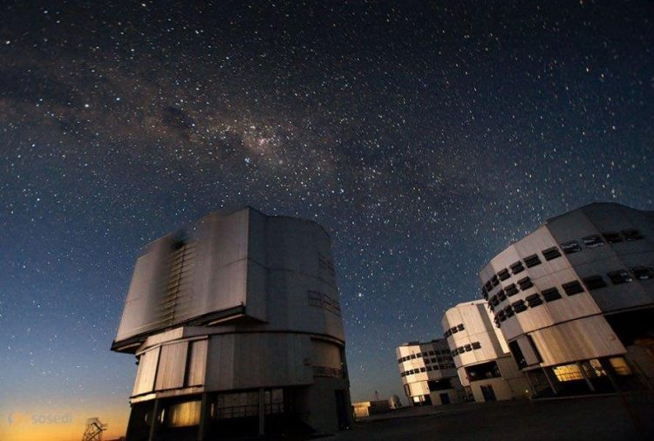
Обсерватория — научное сооружение, стационарное место, организация с развитой инфраструктурой и оборудованное научными приборами, для постоянного наблюдения и слежения за различными объектами и явлениями на Земле и в Космосе.
Современные астрономические обсерватории обычно содержат один или несколько стационарно установленных телескопов, находящихся в строениях с вращающимся либо убирающимся куполом. Часто сами помещения для инструментов (телескопов), называют также обсерваториями.

Из истории обсерватории
Трудно даже назвать время появления первых обсерваторий. Конечно, это были примитивные сооружения, но все-таки в них велись наблюдения за небесными светилами. Самые древние обсерватории находятся в Ассирии, Вавилоне, Китае, Египте, Персии, Индии, Мексике, Перу и в других государствах. Древние жрецы по сути и были первыми астрономами, потому что они вели наблюдения за звездным небом.
Стоунхендж – обсерватория, созданная еще в каменном веке. Она находится недалеко от Лондона.
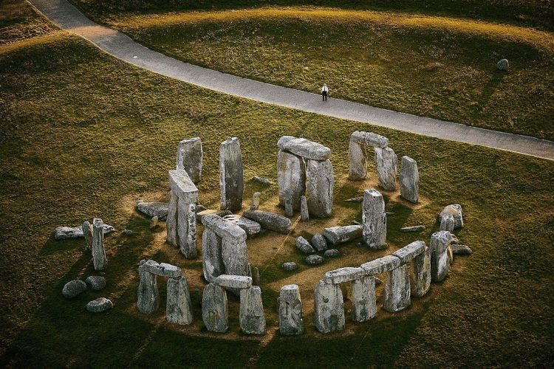
Стоунхендж
Это сооружение было одновременно и храмом, и местом для астрономических наблюдений — истолкование Стоунхенджа как грандиозной обсерватории каменного века принадлежит Дж. Хокинсу и Дж. Уайту. Предположения о том, что это древнейшая обсерватория, основаны на том, что ее каменные плиты установлены в определенном порядке. Общеизвестно, что Стоунхендж был священным местом друидов – представителей жреческой касты у древних кельтов. Друиды очень хорошо разбирались в астрономии, например, в строении и движении звёзд, размерах Земли и планет, различных астрономических явлениях. Считается, что они унаследовали знания от истинных строителей Стоунхенджа и, благодаря этому, обладали большой властью и влиянием.
На территории Армении найдена еще одна древнейшая обсерватория, построенная около 5 тыс. лет назад. В XV веке в Самарканде великий астроном Улугбек построил выдающуюся для своего времени обсерваторию, в которой главным инструментом был огромный квадрант для измерения угловых расстояний звезд и других светил.
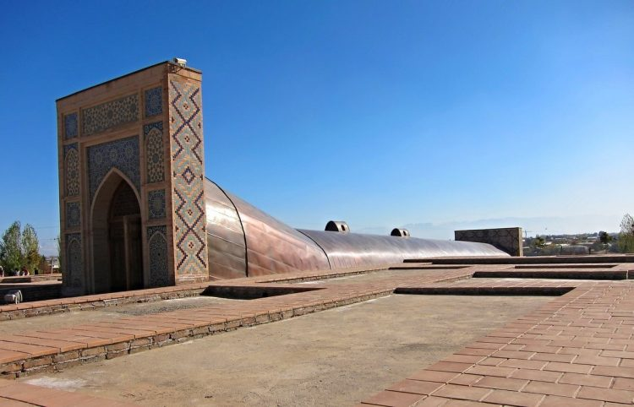
Обсерватория в Самарканде
Первой обсерваторией в современном смысле этого слова был знаменитый музей в Александрии, устроенный Птолемеем II Филадельфом. Аристилл, Тимохарис, Гиппарх, Аристарх, Эратосфен, Геминус, Птолемей и другие добились здесь небывалых результатов. Здесь впервые начали употреблять инструменты с разделёнными кругами. Аристарх установил медный круг в плоскости экватора и с его помощью наблюдал непосредственно времена прохождения Солнца через точки равноденствия. Гиппарх изобрёл астролябию (астрономический инструмент, основанный на принципе стереографической проекции) с двумя взаимно перпендикулярными кругами и диоптрами для наблюдений.
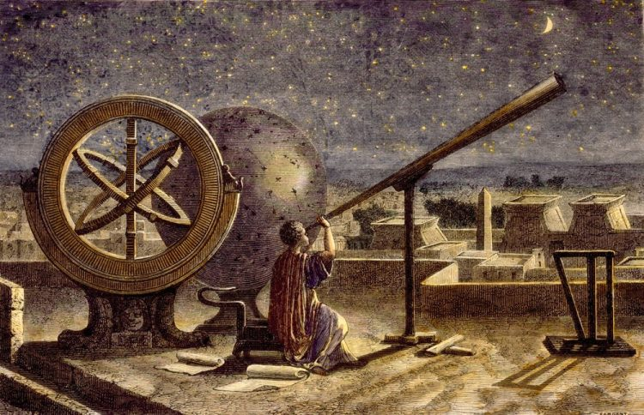
Птолемей ввёл квадранты и устанавливал их при помощи отвеса. Переход от полных кругов к квадрантам был, в сущности, шагом назад, но авторитет Птолемея удержал квадранты на обсерваториях до времён Рёмера, который доказал, что полными кругами, наблюдения производятся точнее; однако, квадранты были совершенно оставлены только в начале XIX века.
Первые обсерватории современного типа стали строиться в Европе после того, как был изобретен телескоп – в XVII веке. Первая большая государственная обсерватория – парижская. Она была построена в 1667 г. Наряду с квадрантами и другими инструментами древней астрономии здесь уже использовались большие телескопы-рефракторы. В 1675 г. открылась Гринвичская королевская обсерватория в Англии, в предместье Лондона.
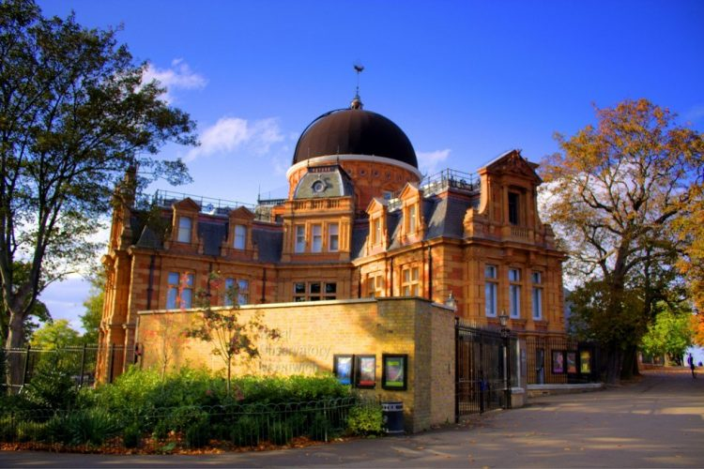
Гринвичская Королевская обсерватория
Всего в мире работает более 500 обсерваторий.

Принцип размещения обсерваторий
Если вы когда-либо посещали оптическую обсерваторию, либо просто смотрели её фотографии, то могли заметить, что она всегда окрашена в ярко-белый цвет. Сделано это неспроста. В светлое время дня солнечные лучи заметно нагревают любые предметы и сооружения. В результате этого купол обсерватории так нагревается, что горячий воздух начинает активно струится с его поверхности.
Такой эффект легко заметить самому, понаблюдав в жаркий день за отдалёнными предметами. В знойный день горячий воздух устремляется вверх, и можно заметить, как изображение словно колышется. Это приводит к тому, что проводить астрономические наблюдения становится невозможно.
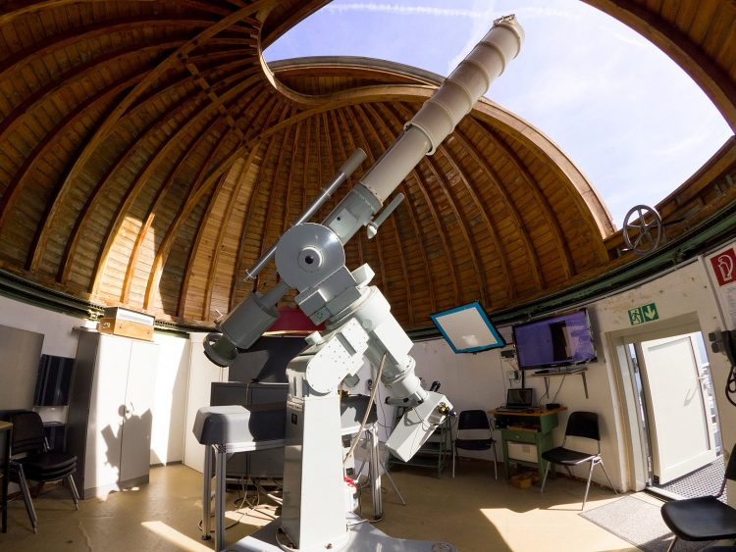
Чтобы минимизировать вредный эффект, на здание обсерватории наносится светоотражающее покрытие, плюс ко всему устанавливаются мощные системы охлаждения и вентиляции.
В большинстве случаев астрономический купол выполняется сферической формы, вращающимся во все стороны горизонта. Делают это затем, чтобы можно было направить объектив телескопа в любую точку звёздного неба, всего лишь повернув башню в нужное направление. От вершины до основания купол прорезается продольным разрезом и оборудуется раздвижными створками. Таким образом, можно нацелить телескоп в любую точку небосвода – от плоскости горизонта до вертикальной линии зенита.

Крупнейшие астрономические обсерватории

Китайская астрономическая обсерватория или Небесный глаз
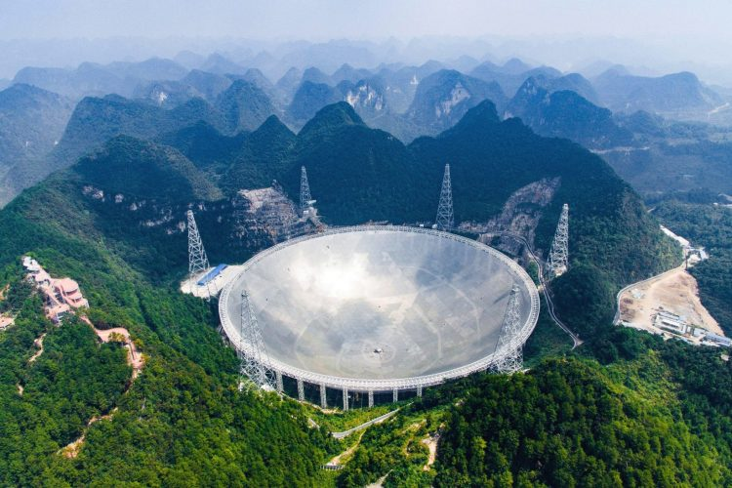
Крупнейшая на сегодняшний момент в мире астрономическая обсерватория располагается в отдалении на юго-западе Китая, что значительно осложнило ее строительство. Строительство началось в 2011 году. Стоимость строительства самого крупного радиотелескопа на нашей планете составила 180 млн долларов.
Сооружение телескопа под названием «Сферический радиотелескоп с пятисотметровой апертурой» (FAST). заняло пять лет, в результате инженеры смогли построить 500-метровую тарелку, состоящую из 4400 алюминиевых панелей.
Инженерам и строителям пришлось годами жить в одном из горных ущелий вдали от цивилизации, где в первое время даже не было электричества. Именно это заброшенное место выбрали из 400 вариантов: природная долина в горах на высоте примерно 1000 м над уровнем моря идеально подходила по размеру и являлась естественной защитой от радиочастотных помех.
При этом, не стоит забывать о том, что работа с FAST не лишена проблем — так, основная проблема заключается в хранении невероятно большого количества данных, которые в ближайшие несколько лет соберет этот радиотелескоп.
Согласно Nature, FAST будет сканировать вдвое большую площадь, чем радиотелескоп обсерватории Аресибо в Пуэрто-Рико. Китайский радиотелескоп способен обнаружить даже самые слабые радиоволны, исходящие от небесных объектов, таких как пульсары и целые галактики. Также специалисты не исключают, что он может быть использован для обнаружения далеких миров, на которых может существовать жизнь.

Паранальская обсерватория или Очень Большой Телескоп (VLT )
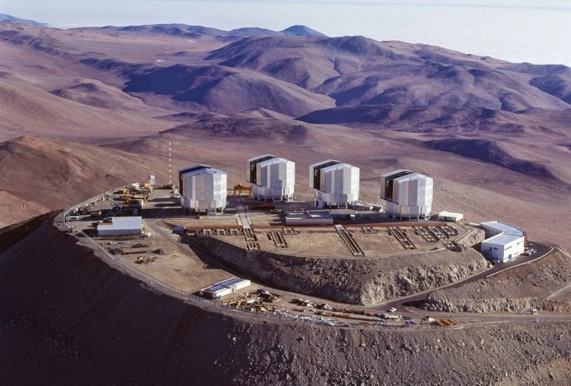
Представляет собой систему из четырех основных антенн диаметром 8,2 метра и четырех вспомогательных по 1,8 м в диаметре, объединенных в астрономических интерферометр. Это чудо техники расположено в высокогорьях Анд на высоте более 2,5 км над уровнем моря в чилийской пустыне Атакама. Такое расположение телескопа дает большое преимущество: в этой местности можно наблюдать за безоблачным небом почти круглый год, а разреженная атмосфера позволяет избегать искажений, создаваемых движением воздушных масс. Поэтому обсерватория принимает сигнал в оптическом и среднем инфракрасном диапазонах, а обрабатывает полученный материал суперкомпьютер, способный выполнять до семнадцати квадриллионов операций в секунду.
На этом телескопе работают ученые «Европейской южной обсерватории».

Аресибо
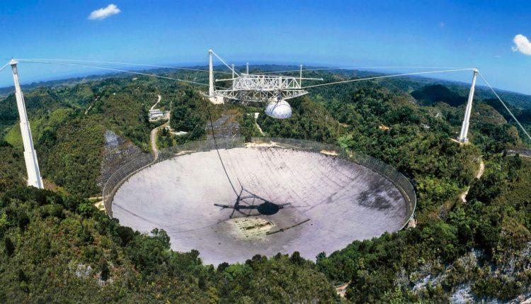
Астрономическая обсерватория Аресибо расположена в Пуэрто Рико, в 15 км от Аресибо, на высоте 497 м над уровнем моря.
Здесь ведут исследования Корнельский университет и Национальный центр астрономии и ионосферы США. Диаметр тарелки радиотелескопа составляет 304,8 м, а глубина зеркала – 50,9 м. Поверхность рефлектора покрыта 38 778 алюминиевыми пластинами, каждая из которых имеет приблизительный размер 1х2 метра. Само зеркало расположено в естественном углублении, а подвижный облучатель подвешен на тросах к трем опорным фермам, положение которого и определяет, какой участок небосвода окажется в фокусе.
Интересно, что прозрачный для солнечных лучей рефлектор телескопа используется в качестве парника для выращивания сельскохозяйственных культур.
Радиотелескоп, установленный в Аресибо, — в настоящее время, крупнейший в мире (из использующих одну апертуру). Телескоп используется для исследований в области радиоастрономии, физики атмосферы и радиолокационных наблюдений объектов Солнечной системы.

Обсерватории Роке-де-лос-Мучачос или Большой Канарский телескоп
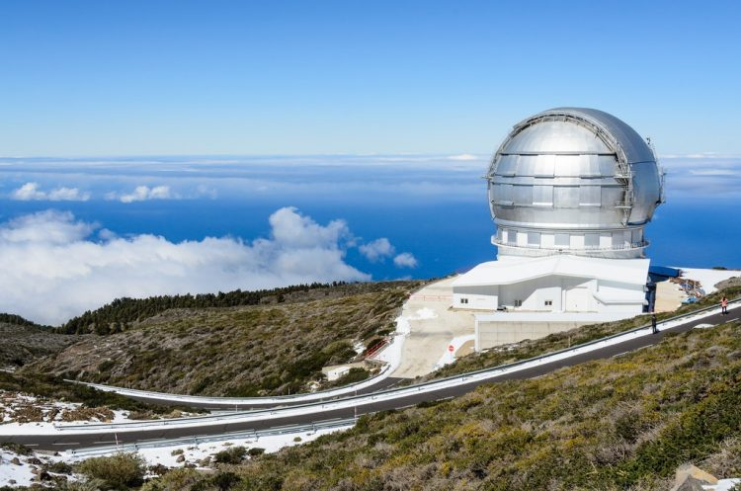
Расположена на пике потухшего вулкана Мучачос на высоте около 2400 метров выше уровня моря, на Канарском острове Пальма. Наряду с обсерваториями Гаваев и Чили, является одним из лучших мест на Земле с точки зрения астроклимата. Она расположена выше атмосферного слоя, для которого характерно интенсивное формирование облаков, что позволяет, практически всегда, вести наблюдения на чистом небосводе.
В 2007 году введен в строй Большой Канарский телескоп — оптический телескоп-рефлектор с самым крупным зеркалом в мире. Его первичное шестиугольное зеркало, с эквивалентным диаметром 10,4 метра, составлено из 36 шестиугольных сегментов, изготовленных из ситаллов Zerodur, производства компании Schott AG. Оснащён активной и адаптивной оптикой. Он видит объекты в миллиард раз более слабые, чем те, что видит невооружённый человеческий глаз.

Обсерватория Натски
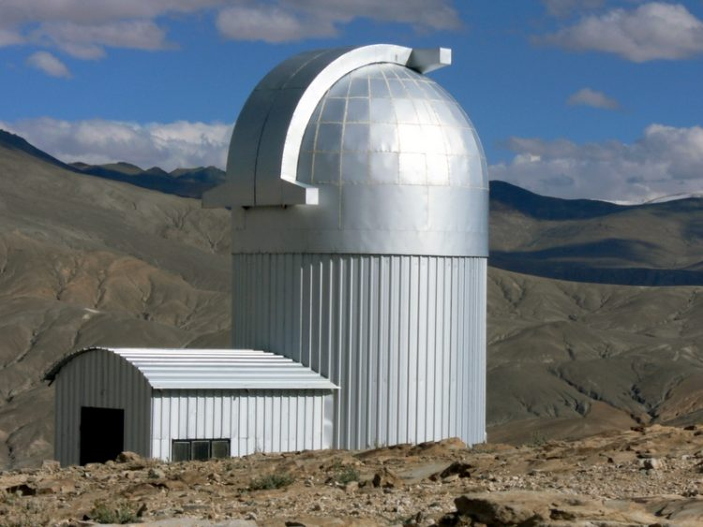
Она расположен неподалеку от индийского города Пуна. Этот крупнейший из работающих в метровом диапазоне радиотелескопов состоит из тридцати антенн с 45-метровыми отражателями весом около 80 тонн каждый. 14 антенн расположены на площади в 1 квадратный километр, а остальные 16 образуют Y-образную конфигурацию протяженностью в 25 километров.
Математическая обработка информации по 435 возможным парам комбинаций расположения тарелок позволяет ученым утверждать, что эта система интерферометров эквивалентна по эффективности одной тарелке диаметром в 25 километров. Однако вычисление корреляций занимает несколько часов.

Обсерватория Кека
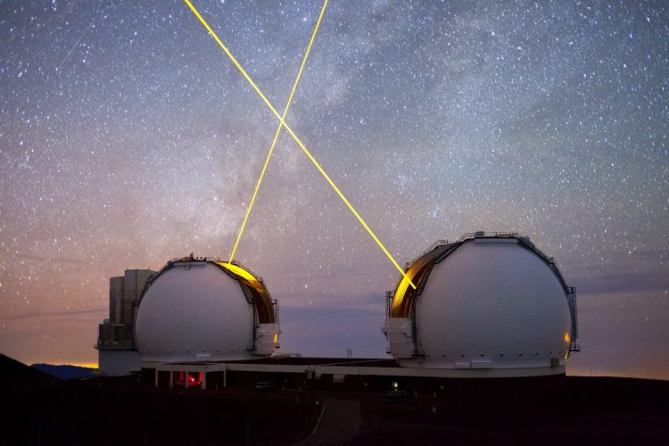
Расположенная на пике горы Мауна-Кеа (4145 метров над уровнем моря), на острове Гавайи, США. Телескопы обсерватории были крупнейшими в мире с 1993 по 2007 год, до введения в строй Большого канарского телескопа GTC (10,4 м).
Имеют возможность работать в режиме астрономического интерферометра, для увеличения разрешающей способности. Оснащены активной и адаптивной оптикой. Астроклимат обсерватории — один из лучших в мире.
Наибольшее количество экзопланет открыто именно в этой обсерватории с помощью спектрометра высокого разрешения
В обсерватории Кека находятся два зеркальных телескопа, эквивалентный диаметр шестиугольных первичных зеркал составляет 10 метров. Каждое зеркало составлено из 36 малых шестиугольных зеркал. Эти телескопы входят в число крупнейших в мире.

Специальная астрофизическая обсерватория РАН
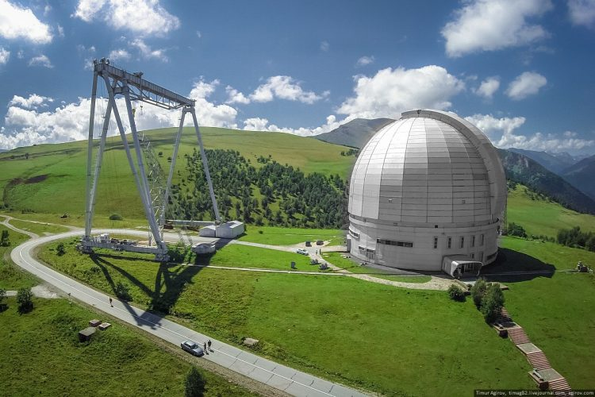
В России самый крупный телескоп установлен в специальной астрофизической обсерватории в республике Карачаево-Черкессия на Северном Кавказе. Благодаря тому, что он смонтирован на высоте чуть более 2000 метров над уровнем моря достигается высокое качество получаемых изображений
Главное зеркало рефлектора составляет 6 метров в диаметре, в результате чего предельная звездная величина для этого инструмента составляет внушительную цифру в +25m! До 1993 года он оставался крупнейшим в мире, пока не была построена обсерватория Кека. На сегодня телескоп проходит глубокую модернизацию — основное зеркало демонтировано и отправлено на завод изготовитель для переполировки. Кроме этого, будет установлено новое электронное оборудование системы слежения и наведения.

История обсерваторий России
В целом в России насчитывается около 60 астрономических обсерваторий, многие из которых известны по всему миру.
Первый такой объект в отдельном помещении появился по инициативе архиепископа Афанасия в 1692 году. Оптический телескоп был установлен на колокольне в Холмогорах в Архангельской области.
В 1701 году соратник и сподвижник Петра I дипломат и ученый Яков Вилимович Брюс (Джеймс Дэниэль Брюс, 1670-1735) инициировал открытие обсерватории при Навигацкой школе на Сухаревой башне в Москве. Она имела большое практическое значение, тут имелись секстанты и квадранты. И именно тут впервые наблюдалось солнечное затмение 1706 года.
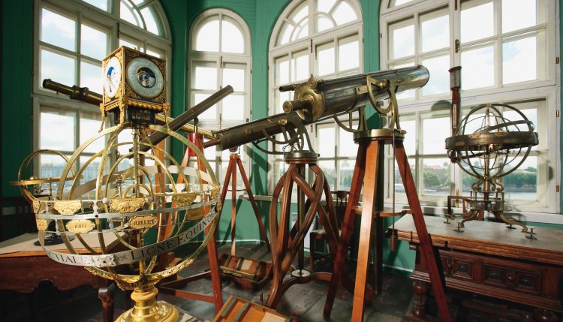
Первая официальная обсерватория появилась на Васильевском острове. Основана она была Петром I, но открылась уже при Екатерине I в 1725 году. Она сохранилась и сегодня, но уже как памятник архитектуры, под библиотекой Академии наук. И в свое время эта восьмиугольная башенка имела множество недостатков, в числе которых и расположение в черте города. Все ее оборудование было перевезено в Пулковскую обсерваторию, закладка которой состоялась в 1835 году, а открылась она в 1839-м.
Долгое время именно эта астрономическая обсерватория была ведущей в России, и сегодня она сохранила свои позиции.

Известные обсерватории России

Главная (Пулковская) астрономическая обсерватория РАН (ГАО РАН)
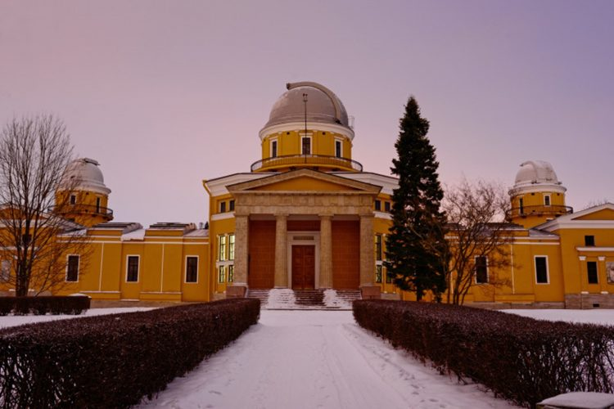
Пулковская обсерватория (ГАО РАН) — основная астрономическая обсерватория Российской академии наук. Открыта 7 (19) августа 1839 года. Располагается в 19 км к югу от центра Санкт-Петербурга на местности Пулково на Пулковских высотах (Пулковской горе).
Научная деятельность обсерватории охватывает практически все приоритетные направления фундаментальных исследований современной астрономии: небесная механика и звёздная динамика, астрометрия (геометрические и кинематические параметры Вселенной), Солнце и солнечно-земные связи, физика и эволюция звёзд, внегалактическая астрономия, аппаратура и методика астрономических наблюдений.
У обсерватории есть одна действующая наблюдательная станция — Кисловодская горная астрономическая станция, а также два телескопа, работающих на территории других астрономических обсерваторий.
5 июня 2018 года Президиум РАН постановил перенести в течение 5 лет астрономические наблюдения из Пулково на другие наблюдательные базы, расположенные в более благоприятных астроклиматических условиях.

Пущинская радиоастрономическая обсерватория АКЦ ФИАН
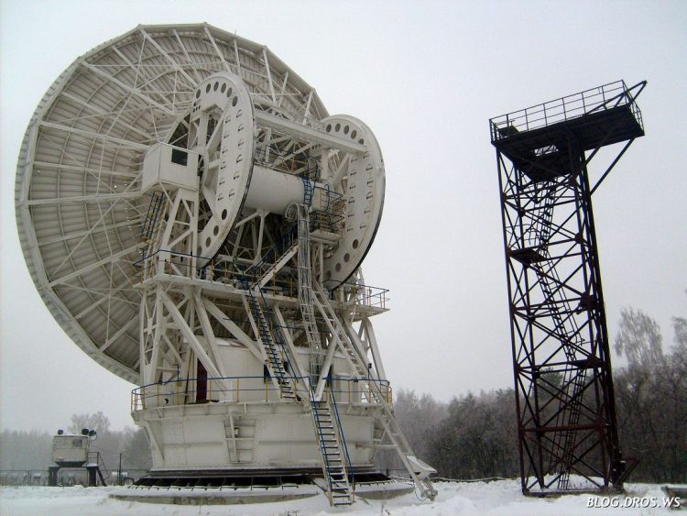
Одна из крупнейших в России. Она основана в 1956 году и сегодня является одной из наиболее хорошо оснащенных: радиотелескоп РТ-22, радиотелескопы меридианного типа с двумя антеннами ДКР-100 и БСА. Располагается в г. Пущино Московской области, ее координаты 54°49″ северной широты и 37°38″ восточной долготы.
Интересный факт – в ветреную погоду можно услышать «пение» телескопов. Говорят, что в фильме «Война и мир» Сергей Бондарчук использовал запись именно этой надрывной песни.

Астрономическая обсерватория Казанского университета
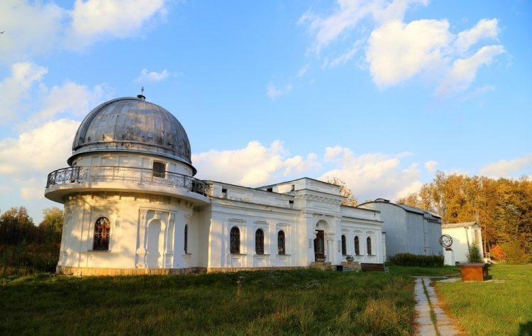
В центре Казани в студенческом городке находится старинная обсерватория, основанная при кафедре астрономии в 1833 году. Это удивительное здание в стиле классицизма пользуется неизменной популярностью у гостей города.
Сегодня это региональный центр по обучению и использованию спутниковых систем навигации. Главные инструменты этой обсерватории: рефрактор Мерц, гелиометр Репсольда, труба Джорджа Доллона, экваториал и часы точного времени.

Байкальская астрофизическая обсерватория
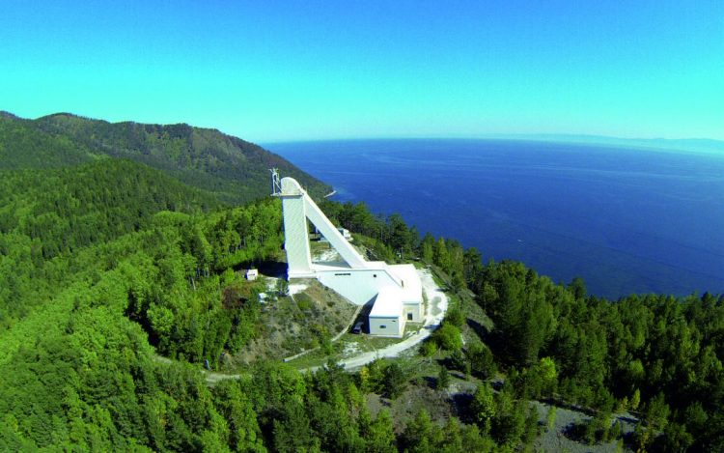
Эта самая молодая обсерватория открыта в 1980 году. Она расположена в месте уникального микроастроклимата – локальные антициклоны и малые восходящие потоки воздуха с озера Байкал создают тут уникальные условия для наблюдений. Она принадлежит Институту Солнечно-Земной физики Российской академии наук и оснащена уникальной аппаратурой: большим солнечным вакуумным телескопом (самым большим на территории Евразии), телескопом полного диска Солнца, хромосферным телескопом, фотогелиографом.

